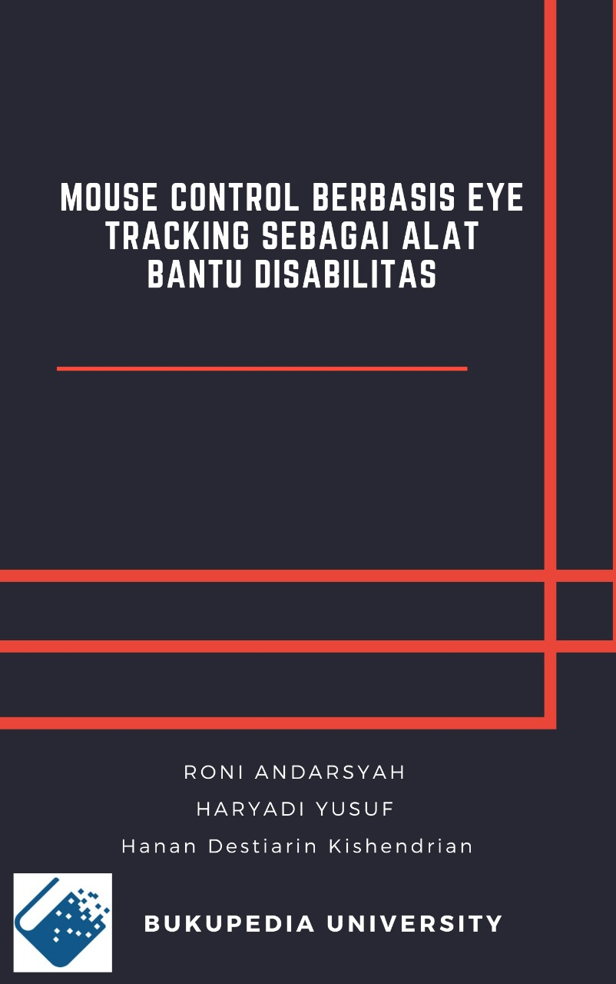

**Mouse Control Berbasis Eye Tracking Sebagai Alat Bantu Disabilitas**

**Mouse Control Berbasis Eye Tracking sebagai alat bantu Disabilitas**

**RONI ANDARSYAH,ST.,M.KOM.,SPFC**

**HARYADI YUSUF**

**HANAN DESTRIARIN KISHENDRIAN**

**BUKUPEDIA UNIVERSITY**

**Mouse Control Berbasis Eye Tracking sebagai alat bantu Disabilitas**

©TULISKAN NAMA PENERBIT DISINI

Penulis:

RONI ANDARSYAH

HARYADI YUSUF

HANAN DESTIARIN KISHENDRIAN

Editor:

(Nama Penguji Sidang)

Cetakan Pertama: Isi dengan Bulan saat upload buku

Cover: Tim Penyusun

Tata Letak: Tim Kreatif Penerbit

Hak Cipta 2023, pada Penulis. Diterbitkan pertama kali oleh:

**ISI NAMA PENERBIT**

ISI ALAMAT PENERBIT

Website: [WEBSITE](http://www.rcipress.rcipublisher.org/) PENERBIT

E-mail: [EMAIL](mailto:rumahcemerlangindonesia@gmail.com) PENERBIT

Copyright © 2023 by NAMA PENERBIT

All Right Reserved

- Cet. I –: NAMA PENERBIT, TAHUN TERBIT

Dimensi : 14,8 x 21 cm

ISBN: KOSONGKAN DULU

Hak cipta dilindungi undang-undang

Dilarang memperbanyak buku ini dalam bentuk dan dengan cara apapun tanpa izin tertulis dari penulis dan penerbit

Undang-undang No.19 Tahun 2002 Tentang

**Hak Cipta Pasal 72**

Undang-undang No.19 Tahun 2002 Tentang Hak Cipta Pasal 72

Barang siapa dengan sengaja melanggar dan tanpa hak melakukan perbuatan sebagaimana dimaksud dalam pasal ayat (1) atau pasal 49 ayat (1) dan ayat (2) dipidana dengan pidana penjara masing-masing paling sedikit 1 (satu) bulan dan/atau denda paling sedikit Rp.1.000.000,00 (satu juta rupiah), atau pidana penjara paling lama 7 (tujuh) tahun dan/atau denda paling banyak Rp.5.000.000.000,00 (lima miliar rupiah).

Barang siapa dengan sengaja menyiarkan, memamerkan, mengedarkan, atau menjual kepada umum suatu ciptaan atau barang hasil pelanggaran hak cipta terkait sebagai dimaksud pada ayat (1) dipidana dengan pidana penjara paling lama 5 (lima) tahun dan/atau denda paling banyak Rp.500.000.000,00 (lima ratus juta rupiah).

# KATA PENGANTAR

Puji syukur kepada Tuhan dan terima kasih kepada penulis untuk berdoa untuk kehadiran Tuhan Yang Maha Esa yang memberikan rahmat dan bimbingan yang memberi kami kemampuan untuk membuat buku dalam waktu singkat ini. Tak lupa juga mengucapkan salawat serta salam semoga senantiasa tercurahkan kepada Nabi Besar Muhammad SAW, karena berkat beliau, kita mampu keluar dari kegelapan menuju jalan yang lebih terang.Kami juga mengucapkan terimakasih kepada pihak-pihak yang mendukung serta membantu kelancaran buku ini dari tahap penulisan hingga sampai buku ini diterbitkan.

Adapun buku yang kami kerjakan berjudul : Mouse Control Berbasis Eye Tracking sebagai alat bantu Disabilitas , buku ini bertujuan untuk mempermudah pekerjaan manusia dan juga membantu penyandang disabilitas menikmati teknologi yang tengah berkembang pesat ini. Semoga dengan adanya buku ini bisa bermanfaat bagi yang membutuhkan khususnya untuk penyadang disabilitas.

Kami sadar, masih banyak kekurangam dan kekeliruan yang tentu saja jauh dari sempurna tentang buku ini. Oleh sebab itu, kami mohon agar pembaca memberi kritik dan juga saran terhadap karya buku ajar ini agar kami dapat terus meningkatkan pengetahuan dan kualitas buku .

Demikian buku ini kami buat, dengan harapan agar pembaca dapat memahami informasi dan juga mendapatkan wawasan serta dapat bermanfaat bagi masyarakat dalam arti luas. Terima kasih.

Bandung, TGL/ BLN 2023

**Penulis**

**| i**

# DAFTAR ISI

KATA PENGANTAR 6

DAFTAR ISI 7

DAFTAR GAMBAR 26

DAFTAR TABEL 28

BAB 1 29

Pendahuluan 29

1.1 Sejarah Perkembangan Eye Tracking 29

1.2 Jenis – Jenis Gaze Tracking 36

1.3 Macam – Macam Platform Eye Tracking 41

BAB 2 51

Landasan Teori 51

2.1 Apa itu Eye Tracking? 51

2.2 Apa itu Disabilitas? 52

2.3 Jenis – Jenis Disabilitas 53

2.4 Mouse Control 55

2.5 Jenis – Jenis Mouse Control 56

BAB 3 60

Tools Yang Digunakan 60

3 .1 Bahasa Pemrograman Apa Yang Digunakan? 60

3.1.1 Python 60

3.1.2 Kelebihan dan Kekurangan Python 62

3.1.3 Cara Menginstall Python 64

3 .2 Perngkat Lunak Apa Yang Digunakan? 66

3.2.1 Visual Studio Code 66

3.2.2 Kelebihan dan Kekurangan Visual Studio Code 71

Kekurangan : 72

3.2.3 Cara Menginstall Visual Studio Code 72

**ii |**

BAB 4 76

Library Yang Digunakan 76

4 .1 Library apa saja yang dibutuhkan? 76

4. 2 Langkah – langkah penginstallan 76

a. Menginstall mediapipe 76

b. Menginstall pyautogui 77

c. Menginstall numpy 78

d. Menginstall openCV 78

BAB 5 79

Langkah – Langkah Membuat Aplikasi 79

5.1 Alur Mekanisme Mouse Control Berbasis Eye Tracking 79

5.2 Langkah 1 81

5.3 Langkah 2 81

5.4 Langkah 3 82

5.4 Langkah 4 83

5.6 Langkah 5 84

5.7 Langkah 6 86

5.8 Langkah 7 87

DAFTAR PUSTAKA 92

**ii |**

# DAFTAR GAMBAR

Gambar 1 Pelopor Dalam Evolusi Teknologi Eye Tracking 12

Gambar 2 Fotokronograf Bekerja Pada Refleksi Kornea 14

Gambar 3 Mackworth, 1958 16

Gambar 4 Eye dan Head Tracking 17

Gambar 5 Bidang Cermin Dengan Pantulan Cahaya 18

Gambar 6 Kumparan Dengan Induksi Magnert 19

Gambar 7 Refleksi Kornea Dan Bright Pupil Seperti Yang Ditangkap Dalam Refleksi Kamera IR 20

Gambar 8 Gaze Tracking 2D 21

Gambar 9 Gaze Tracking 3D 23

Gambar 10 Logo Lumen 25

Gambar 11 Logo Element Human 26

Gambar 12 Logo Tobi 26

Gambar 13 Logo EyeSee Research 27

Gambar 14 Logo Cool Tool 27

Gambar 15 Logo Emotion Research Lab 28

Gambar 16 Logo Eye Square 29

Gambar 17 Logo EyesDecide 29

Gambar 18 Logo eyetracker 30

Gambar 19 Logo Eyezag 31

Gambar 20 Logo gazepoint 31

Gambar 21 Logo Hawkeye 32

Gambar 22 Logo Loceye 32

Gambar 23 Logo RealEye 33

Gambar 24 Logo Sticky 33

Gambar 25 Eyetracking 35

Gambar 26 Disabilitas 36

Gambar 27 Mouse Trackball 1 40

Gambar 28 Mouser Trackball 2 40

Gambar 29 Mouse Optical 40

Gambar 30 Mouser Serial 41

Gambar 31 Mouse PS2 41

Gambar 32 Mouse USB 42

Gambar 33 Mouser Wireless 42

Gambar 34 Mouse Gaming 43

Gambar 35 Logo Python 44

Gambar 36 Alur Interpreter 45

**ii |**

Gambar 37 Download Python 48

Gambar 38 Penginstallan Python 49

Gambar 39 Install Python Successful 49

Gambar 40 Install Python Successful 2 50

Gambar 41 Logo Visual Studio Code 50

Gambar 42 Fitur Cross platform 52

Gambar 43 Fitur Lightweight 52

Gambar 44 Fitur POwerfull Editor 53

Gambar 45 Fitur Code Debugging 53

Gambar 46 Fitur Source Control 54

Gambar 47 Fitur Integrated Terminal 54

Gambar 48 Download Visual Studio Code 56

Gambar 49 Download Visual Studio Code 2 57

Gambar 50 Install Visual Studio Code 58

Gambar 51 Install Visual Studio Code Selesai 59

Gambar 52 pip install mediapipe 61

Gambar 53 pip install pyautogui 61

Gambar 54 pip install numpy 62

Gambar 55 pip install opencv-python 62

Gambar 56 Flowchart 63

Gambar 57 Folder .idea 65

Gambar 58 Sintaks profiles_setting.xml 65

Gambar 59 Tampilan Folder Langkah 2 66

Gambar 60 Sintaks eye_conrolled_mouse.iml 66

Gambar 61 Tampilan Folder Langkah 3 67

Gambar 62 Sintaks misc.xml 67

Gambar 63 Tampilan Folder Langkah 4 68

Gambar 64 Sintaks modules.xml 68

Gambar 65 Tampilan Folder Pada Langkah 5 69

Gambar 66 Sintaks vsc.xml 70

Gambar 67 Tampilan Folder Pada Langkah 6 71

Gambar 68 Sintaks main.py 73

Gambar 69 Tampilan Folder Pada Langkah 7 74

Gambar 70 Navbar 74

Gambar 71 Terminal 74

Gambar 72 Terminal 2 75

**ii |**

# DAFTAR TABEL

Table 1 Simbol Flowchart 50

**ii |**

# BAB 1

# Pendahuluan

## Sejarah Perkembangan Eye Tracking

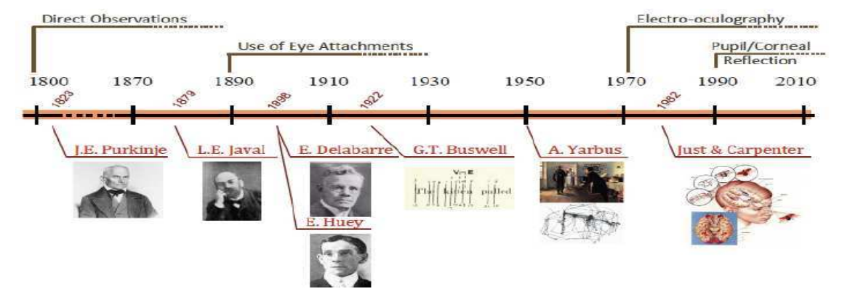

Gambar 1 Pelopor Dalam Evolusi Teknologi Eye Tracking

Studi tentang gerakan mata telah ada semenjak tahun 1792 hanya dengan pengamatan visual di mana Wells memakai after- images( serta dikenal sebagai gambar hantu. Maksudnya, anggapan visual pasca- bintang) untuk menggambarkan gerakan mata. Pada 1878 Perkembangan menjajaki riset membaca oleh seorang psikolog Prancis, Louis Emile Javal, pada tahun 1878 dan dengan Lamare pada tahun 1892, walaupun semuanya invasif sebab mengaitkan kontak mekanis langsung dengan kornea. Riset ini memakai karet gelang guna memasangkan mata dengan telinga secara mekanis, sehingga memperbesar suara gerakan mata.

| **61**

Pada tahun 1879 Javal memakai cermin guna mengamati pergerakan mata subjek dikala membaca, serta melihat gerakan mata sebagai serangkaian sentakan. Sentakan ini dihitung dengan memasang mikrofon kelopak mata tertutup dikala subjek membaca. Saccades dihitung tiap kali benjolan kornea yang bergerak membentur mikrofon. Posisi fiksasi didekati dengan menginduksi afterimage di mata subjek dengan sinar terang. Sepanjang membaca, mata akan diharuskan untuk memberi tahu posisi afterimage. Tata cara ini, bagaimanapun, dibatasi oleh keakuratan serta ingatan seseorang pengamat, yang mendesak kebutuhan untuk lebih objektif rekaman gerakan mata. Sebutan yang berasal dari Prancis saccade setelah itu diperkenalkan untuk menggambarkan gerakan mata yang tersentak- sentak sepanjang membaca. (Thite & Brown)

Rekaman gerakan mata diawali dengan Ahrens( 1891) serta Delabarre( 1897), yang memasang tuas kecil ke Plastic of Paris pada kornea. Ini segera diperbaiki oleh Edmund Huey( 1898), yang mencatat gerakan mata dengan memindahkan gerakan tuas ke permukaan ditutupi dengan jelaga pada drum berputar. Delabarre( 1898) memakai topi cetakan kecil untuk cocainized eye dengan dukungan Plaster of Paris sebab kemampuannya untuk melekat dengan kokoh tanpa tergerak tiap permukaan lembab. Ini pula termasuk kabel yang mengalir dari tutup ke tuas, yang mampu untuk menggambar gerakan horizontal mata pada permukaan asap silinder kymograph Subjek setelah itu bisa membaca bacaan lewat lubang yang dibor di tutupnya. Tetapi, dampak dari prosedur ini senantiasa jadi atensi. (Thite & Brown)

| **61**

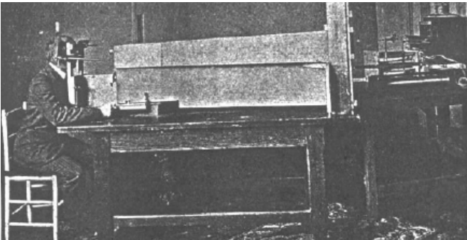

Gambar 2 Fotokronograf Bekerja Pada Refleksi Kornea

Teknik perekaman gerakan mata mula - mula yang agak non - invasif, serta tepat, yakni dikembangkan oleh Dodge serta Cline( 1901) yang malah memakai pantulan sinar dari kornea. Metode ini memakai pelat fotografi yang jatuh untuk merekam posisi mata horizontal saja. Kepala partisipan diharapkan senantiasa tidak bergerak. Fitur awal Dodge memandang garis sinar vertikal memantul dari kornea jatuh pada celah horizontal. Pelat fotografi bergerak secara vertical sebagai diatur oleh keluarnya udara dari silinder. Piring dapat menunjukkan keduanya gerakan mata horizontal( pada sumbu X) serta waktu( pada sumbu Y). (Thite & Brown)

Pada tahun 1905 Charles Judd, McAllister serta Steel memperkenalkan fotografi film guna direkam gerakan mata dalam 2 dimensi. Setitik bahan putih kecil dimasukkan ke dalam mata partisipan serta gerakannya tercatat. Temuan ini menimbulkan analisis gerakan mata frame- by- frame. Namun pada tahun 1920, rekaman gerakan mata 2 dimensi mula- mula dicapai oleh merekam posisi kepala ataupun mata horizontal gerakan satu mata direkam dengan gerakan vertikal mata yang lain.

| **61**

Sisa abad ke- 20 melihat lebih banyak kemajuan dalam sistem pelacakan mata dengan campuran dari refleksi kornea serta metode gambar bergerak bermacam- macam. 1930- Miles Tinker mempraktikkan metode fotografi dalam menekuni gerakan mata dalam membaca pada tahun 1930, dimana tipe huruf, ukuran cetak, tata letak halaman, antara lain bermacam- macam buat didetetapkan efeknya pada kecepatan membaca serta pola gerakan mata. Pada tahun 1935 Kemajuan teknologi membolehkan revisi metodologi.

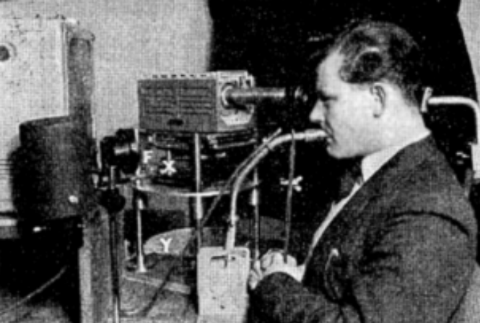

Gambar 3 Mackworth, 1958

Teknik fotokronograf oleh Dodge dikembangkan lebih lanjut oleh Guy Thomas Buswell( 1937) yang juga memasukkan pelacakan kepala. Pada tahun 1939 Kemungkinan awal( hipotetis) dari pemrosesan data tatapan waktu nyata menjajaki tata cara elektro- okulografi( EOG) yang digunakan oleh Jung pada tahun 1939 yang memajukan pengukuran mata ke arah horizontal serta vertikal secara bertepatan.

| **61**

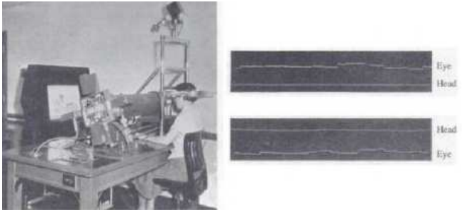

Gambar 4 Eye dan Head Tracking

Jung mempraktikkan elektroda ke kulit yang sangat dekat dengan mata partisipan. Rekayasa manfaat melihat penerapan awal pelacakan mata pada tahun 1947, di mana Paul Fitts serta rekannya memakai kamera foto bergerak guna menekuni gerakan mata pilot dikontrol kokpit serta instrumen lain sepanjang pendaratan pesawat. (Thite & Brown)

Pelacak mata yang dipasang di kepala awal ditemui oleh Hartridge serta Thompson pada tahun 1948. Ini merupakan terobosan besar untuk melepaskan partisipan dari hambatan ketat di kepala gerakan. Pada tahun 1958 Hampir satu dekade setelah itu, metode ini tumbuh jadi objek yang kurang mencolok melepaskan gerakan kepala partisipan. Mackworth serta Mackworth( 1958) membagikan panorama alam visual kepada partisipan serta direkam gerakan mata yang dihasilkan. (Thite & Brown)

| **61**

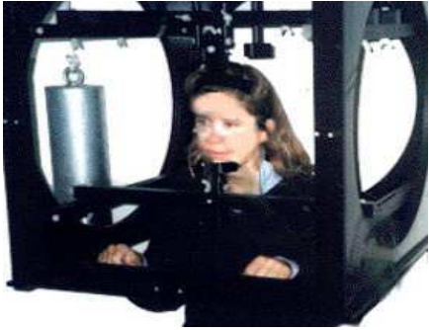

Gambar 5 Bidang Cermin Dengan Pantulan Cahaya

Pada tahun 1967 Yarbus, seseorang psikolog Rusia memakai sistem berbasis kamera yang mengaitkan pesawat kecil cermin menempel pada permukaan lensa kontak serta sebagian iluminasi. Refleksinya setelah itu bisa direkam sebagai kornea cerminan. Alih- alih Plester of Paris, fitur itu dijepit ke mata memakai pengisap, di mana katup kecil digunakan guna menarik cairan dari di dasar lensa kontak. Lalu pada tahun 1970 studi tentang gerakan mata( baik teknologi ataupun psikologi) bertambah seiring dengan waktu, menciptakan pertumbuhan teori semacam hipotesis mata- pikiran- tidak terdapat jeda yang lumayan besar antara apa yang diperbaiki serta apa yang diproses( Just and Carpenter). Periode tidak aktif dalam kegiatan pelacakan mata terjadi pada tahun 1970- an berhubungan dengan pekerjaan dalam data pengumpulan, serta pemecahan kekurangan dalam teknologi serta analisis data. (Thite & Brown)

| **61**

Gaze control, Metode yang sangat signifikan ini sediakan fitur guna menekuni gerakan mata subjek perilaku serta trik perilaku gerakan mata subjek guna memanipulasi fitur. aplikasi instan mempunyai akibat yang jauh lebih besar. Metode tersebut meliputi eye tracking serta mengkombinasikan sinyal posisi mata dengan real- time presentasi rangsangan.

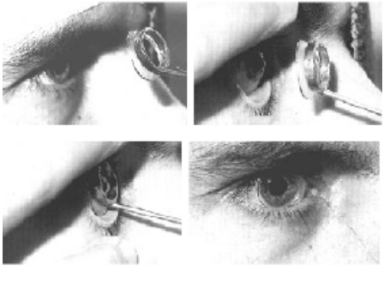

Gambar 6 Kumparan Dengan Induksi Magnert

Data terperinci dari bagian bidang visual yang terfiksasi diterima, walaupun sasaran itu sendiri diidentifikasi melalui penglihatan tepi. Sakkade/ periferal ini hubungan visi menarik untuk para periset. Batasannya yaitu subjek akan melakukannya wajib menahan mata mereka ataupun stimulus disajikan secara tachistoscopic saat sebelum gerakan mata dapat berlangsung. (Thite & Brown)

| **61**



Gambar 7 Refleksi Kornea Dan Bright Pupil Seperti Yang Ditangkap Dalam Refleksi Kamera IR

Keterbatasan ini diatasi dengan kemajuan riset gerakan mata di mana keduanya sistem( pengukuran gerakan mata serta penyajian stimulus) digabungkan. Visual sensitivitas sistem sangat menurun sepanjang saccade( yang berlangsung sepanjang 30- 50ms). Suatu visual pergantian stimulus hanya bisa dipicu sepanjang saccade dengan mengetahui saccade di dalamnya milidetik dari permulaannya sedangkan pergantian stimulus yang cocok dihitung oleh komputer. (Thite & Brown).

## Jenis – Jenis Gaze Tracking

## *Gaze tracking* yaitu untuk mendeteksi perkiraan posisi pandangan pengguna. Bila *gaze tracking* 2D hanya mendeteksi posisi tatapan yang di amati pengguna pada posisi tatapan X serta Y. *Gaze tracking* 3D mendeteksi posisi tatapan yang diamati pengguna pada posisi tatapan tidak hanya X dan Y tetapi juga posisi tatapan Z. Sama penting nya dengan tampilan *stereoscopic*, aplikasi 3D juga sudah meningkat pesat. *Gaze tracking* 3D sudah mendapat atensi untuk pengembangan generasi selanjutnya. (Lee, Cho, Shin, Lee, & Park, 2012)

| **61**

## Eye Tracking dan Masa Depan Antarmuka Komputer | Sunu Wibirama : Sunu Wibirama

Gambar 8 Gaze Tracking 2D

## Terdapat 4 pendekatan dalam *gaze tracking* 2D, yaitu :

## Yang pertama merupakan metode berbasis elektroda kulit, ialah melekatkan elektroda kulit di dekat mata serta mengukurnya perbandingan listrik antara retina serta kornea. Dapat perkirakan posisi pandangan pengguna dari perbandingan listrik. Gerakan mata bisa direpresentasikan sebagai nilai kontinu. Tetapi, kelemahannya merupakan kinerja bisa dipengaruhi oleh mata pengguna berkedip. Tidak hanya itu, bisa menimbulkan ketidaknyamanan serta resistensi pengguna karena lampiran elektroda. (Lee, Cho, Shin, Lee, & Park, 2012)

## Pendekatan kedua merupakan metode berbasis lensa kontak. Metode mengkombinasikan lensa kontak serta sistem koil pada mata. Metode ini didasarkan pada pengukuran pergerakan mata natural pengguna. Tetapi mengenakan lensa kontak dapat memberikan ketidaknyamanan kepada pengguna. (Lee, Cho, Shin, Lee, & Park, 2012)

| **61**

## Pendekatan ketiga merupakan metode berbasis kamera jarak jauh, yang memerlukan iluminator sinar near infrared( NIR), serta satu ataupun 2 kamera. Metode ini sangat aman serta bisa digunakan untuk bermacam aplikasi. Tetapi, untuk menanggulangi kepala natural gerakan, metode ini memerlukan lebih dari 2 kamera ataupun perangkat pan- tilt tambahan. (Lee, Cho, Shin, Lee, & Park, 2012)

## Pendekatan terakhir merupakan perangkat yang bisa dikenakan metode berbasis perangkat. Kamera kecil serta iluminator sinar NIR terpasang ke perangkat yang bisa dipakai; ada bermacam tipe, semacam kacamata, helm, ataupun kacamata stereoscopic. Itu metode memperkirakan posisi tatapan bersumber pada relative posisi antara pola reflektif iluminator NIR serta bagian tengah daerah pupil pada gambar mata yang ditangkap. Sebab kamera terpasang ke fitur yang dipasang di kepala, itu senantiasa bisa menangkap daerah mata statis terlepas dari pengguna gerakan kepala. Tetapi, untuk memperoleh posisi tatapan pada layar monitor, gerakan kepala wajib diperkirakan tidak hanya gerakan mata; ini memerlukan iluminator NIR di sudut monitor, kamera tambahan, ataupun sensor pelacak gerak. (Lee, Cho, Shin, Lee, & Park, 2012)

## Berbeda dengan gaze tracking 2D, gaze tracking 3D memperkirakan posisi pandangan pengguna tidak cuma pada bidang X, Y namun juga untuk kedalaman Z. (Lee, Cho, Shin, Lee, & Park, 2012)

| **61**

## Eye Tracking dan Masa Depan Antarmuka Komputer | Sunu Wibirama : Sunu Wibirama

Gambar 9 Gaze Tracking 3D

## Terdapat 2 pendekatan utama dalam *gaze tracking* 3D, yaitu :

## Pendekatan pertama merupakan metode berbasis kamera jarak jauh, yang memakai kamera pada pc desktop. Kwon dkk. menganjurkan metode yang memperkirakan posisi tatapan 3D untuk interaksi berbasis tatapan dalam tampilan 3D. Butuh satu kamera bermata satu serta 2 iluminator NIR. Kameranya ditempatkan di bawah layar monitor serta menangkap gambar wajah tercantum kedua daerah mata. 2 iluminator NIR menciptakan 2 refleksi specular pada kedua mata. Jadi, dikala pengguna memandang posisi pada layar monitor, jarak antara pupil pusat serta 2 pusat refleksi specular dalam gambar yakni digunakan untuk memperkirakan posisi tatapan. Jarak pusat pupil( PCD), yang mewakili jarak antara 2 pusat kedua mata, digunakan untuk menghitung posisi tatapan Z. Metode ini aman untuk pengguna sebab tidak membutuhkan perangkat untuk dipakai. Tetapi karena metode tersebut memakai kamera dengan nomor panning ataupun tilting, itu mempunyai batas pada gerakan natural kepala pengguna.

| **61**

## Tidak hanya itu, sebab memakai satu kamera wide- view untuk menangkap kedua mata pengguna dalam suatu gambar, resolusi mata gambar sangat rendah, yang merendahkan akurasi pandangan deteksi. Hennessey serta Lawrence mengadaptasi pandangan 3D metode pelacakan ke tampilan volumetrik. Dalam metode mereka, 3D posisi pandangan dihitung bersumber pada perpotongan keduanya line- of- sight( LOS) vektor dari kedua mata, serta mereka mengevaluasi performa dengan permainan 3D tic- tac- toe. Metode ini mempunyai kesamaan pembatasan, sebab juga memakai satu kamera( tanpa panning ataupun memiringkan) untuk menangkap kedua mata pengguna dalam suatu gambar. (Lee, Cho, Shin, Lee, & Park, 2012)

## Pendekatan kedua merupakan metode berbasis perangkat yang bisa dipakai, yang mewajibkan pengguna untuk mengenakan perangkat. Essig dkk. menganjurkan metode yang memperkirakan titik pandang 3D pengguna dengan pendekatan jaringan saraf. Metode memerlukan perangkat jenis yang dapat dipakai yang berisi 2 kamera guna menangkap gambar mata kiri serta kanan secara bersamaan. Seseorang pengguna perlu memandang pada 27 titik pada ruang 3 dimensi untuk kalibrasi, serta posisi tatapan 3D dihitung bersumber pada rujukan terkalibrasi. Metode ini memperoleh mata beresolusi besar gambar sebab pemanfaatan 2 kamera. Tetapi, itu tidak aman untuk pengguna, yang wajib mengenakan perangkat berat yang memiliki keduanya kamera. Tidak hanya itu, memandang 27 posisi untuk kalibrasi sangatlah baik rumit. Demikian pula, pelacakan tatapan 3D yang dipasang di kepala lainnya metode membutuhkan 2 ataupun 3 kamera pada perangkat yang bisa dikenakan Tidak hanya 2 kamera untuk menangkap gambar mata, kamera tambahan digunakan guna menangkap adegan tampilan depan, serta posisi pandangan 3D pengguna dihitung dengan mengkombinasikan 2 posisi pupil dari 2 mata pengguna serta data dari gambar tampilan depan. Memakai 2 ataupun 3 kamera memerlukan kalibrasi yang rumit, serta juga menaikkan system berat serta anggaran. (Lee, Cho, Shin, Lee, & Park, 2012)

| **61**

## Macam – Macam Platform Eye Tracking

## Lumen

## 

Gambar 10 Logo Lumen

## Lumen merupakan pakar teknologi perhatian yang memakai eye tracking serta metode riset perilaku yang lain untuk menguasai apa yang betul- betul menekan atensi pada iklan, titik penjualan, serta pengemasan. Perangkat lunak berpemilik mereka mengganti webcam pc ataupun ponsel Kamu menjadi kamera pelacak mata yang akurat serta konstan. Ini berarti mereka bisa melaksanakan riset atensi yang berwawasan luas dalam skala serta kecepatan di mana saja di dunia, serta di antara audiens mana juga. Lumen mengkombinasikan teknologi eye tracking dengan pengkodean wajah serta metode waktu respons implisit untuk menciptakan rekomendasi yang kaya serta kuat yang mengarah pada pengambilan keputusan yang yakin diri serta kenaikan penjualan. (Stevens)

| **61**

## Element Human

## 

Gambar 11 Logo Element Human

## Element Human merupakan platform pemahaman pelanggan yang mudah digunakan yang memakai bermacam perlengkapan berbeda, termasuk eye tracking. Untuk mengukur bagaimana orang ikut serta dengan daerah tertentu, Element Human memakai beberapa perlengkapan tradisional serta eksklusif semacam survei, eye tracking, serta pengenalan emosi guna menguasai atensi, emosi, anggapan, serta kemauan untuk berperilaku. (Stevens)

## Tobi

## 

Gambar 12 Logo Tobi

## Tobii Pro merupakan pemasok penyelesaian eye tracking untuk memahami sikap manusia. Mereka menyediakan perangkat keras serta perangkat lunak untuk eye tracking, termasuk kacamata pelacak mata yang bisa dikenakan.

| **61**

## Teknologi ini bisa digunakan di rumah, membuat riset etnografi jauh lebih gampang, hemat anggaran serta tidak begitu menonjol. Ataupun kacamata bisa dipakai di luar rumah untuk pembeli, pengemasan serta pelacakan iklan. . (Stevens)

## EyeSee Research

## 

Gambar 13 Logo EyeSee Research

## EyeSee Research menyediakan layanan serta teknologi untuk riset perilaku– termasuk eye tracking, pengkodean wajah, belanja virtual, serta pengukuran waktu respon. Mereka memakai webcam untuk melaksanakan uji pelacakan mereka dari jarak jauh, menekan uang serta waktu, serta membolehkan riset di lebih dari 40 negeri. Sesudah riset, klien menerima laporan yang mencakup pengetahuan, saran, serta informasi riset. . (Stevens)

## Cool Tool

## 

Gambar 14 Logo Cool Tool

## Cool Tool merupakan NeuroLab berbasis cloud otomatis.

| **61**

## Ini termasuk eye tracking bersama pengukuran emosi, kegiatan otak( EEG), pelacakan mouse, serta survei, yang bisa digunakan secara terpisah ataupun bersama- sama. Platform ini memakai teknologi webcam untuk eye tracking. Platform ini mengintegrasikan teknologi eye tracking ( dan teknologi neuromarketing lainnya) dengan mesin survei online. . (Stevens)

## Emotion Research Lab

## 

Gambar 15 Logo Emotion Research Lab

## Emotion Research Lab menawarkan pengkodean wajah serta eye tracking, dengan model eksklusif guna menangkap emosi umum serta suasana hati sekunder. Teknologi mereka mengizinkan eye tracking tanpa membutuhkan perangkat keras eksternal spesial, hanya webcam.

## Ini memakai pengenalan emosi wajah serta eye tracking guna menguasai bagaimana perasaan orang dalam kehidupan nyata, secara real time. Mereka mempunyai 9 tipe persoalan. . (Stevens)

| **61**

## Eye Square

## 

Gambar 16 Logo Eye Square

## Eye Square merupakan penyedia spesialis riset neuromarketing memakai eye tracking, pengkodean wajah, serta analisis emosi. Platform ini mengkombinasikan psikologi, sains, serta teknologi mutahir untuk menangkap serta menganalisis respon nyata( neuro- biologis), eksplisit, serta implisit pelanggan. Mereka menawarkan bermacam opsi eye tracking, semacam smartphone, head mounted, webcam, desktop, serta kenyataan virtual. Ini menunjang kebutuhan riset di segala pengalaman pengguna, merek, media, serta pengalaman pembeli. . (Stevens)

## EyesDecide

## 

Gambar 17 Logo EyesDecide

## EyesDecide menyediakan penyelesaian eye tracking online untuk studi pasar serta desain produk.

| **61**

## Platform terintegrasi menunjang pembangunan, melaksanakan serta menganalisis riset serta proyek simpel bisa dituntaskan dalam waktu kurang dari satu jam. Fitur replay penampil menyediakan real- time eye gaze serta mouse movement replay untuk tiap partisipan. Peta panas bisa terbuat dengan mengelompokkan, memfilter, ataupun memilah partisipan riset orang. . (Stevens)

## Eyetracker.

## 

Gambar 18 Logo eyetracker

## Eyetracker merupakan agensi yang hanya berfokus pada teknologi eye tracking. Platform ini menawarkan bermacam layanan eye tracking memakai teknologi di dalam toko, berbasis laboratorium, serta online. Tidak hanya menawarkan layanan kerja lapangan, mereka juga ialah distributor kacamata pelacak mata terkini. Kacamata mereka membantu menetapkan akurasi dalam mengukur gerakan mata, serta bermanfaat untuk psikologi, studi pasar, serta riset ilmu olahraga. . (Stevens)

| **61**

## Eyezag

## 

Gambar 19 Logo Eyezag

## Eyezag menyediakan penyelesaian eye tracking desktop serta seluler memakai webcam standar, dengan uji yang berjalan di browser. Ada penyelesaian layanan mandiri serta layanan terkelola. Platform swalayan menunjang pembuatan survei, pengunggahan rangsangan eye tracking, perlengkapan analisis( visualisasi, peta panas, animasi, informasi statistik). Ini pula menawarkan pemesanan partisipan( lewat tautan yang bisa dibagikan ataupun dengan mengunggah catatan partisipan). . (Stevens)

## Gazepoint

## 

Gambar 20 Logo gazepoint

## Gazepoint merupakan agensi yang menawarkan eye tracking, neuromarketing, serta riset biometrik. Mereka menyediakan perangkat keras infra- merah serta dukungan untuk pelacakan mata, neuromarketing serta riset biometrik.

| **61**

## Aplikasi utama yakni dalam studi pasar/ pengguna, pemakaian akademis serta kedokteran. (Stevens)

## Hawkeye

## 

Gambar 21 Logo Hawkeye

## Hawkeye merupakan platform riset pengguna untuk eye tracking berbasis webcam memakai fitur iOS. Ini menangkap gerakan mata, peristiwa sentuh serta komentar audio guna membangun uraian tentang interaksi pengguna dengan situs website serta aplikasi. . (Stevens)

## Loceye

## 

Gambar 22 Logo Loceye

## Loceye merupakan platform riset eye tracking online, sangat sesuai untuk CRO, UX, serta AdTech. (Stevens)

| **61**

## RealEye

## 

Gambar 23 Logo RealEye

## RealEye menyediakan eye tracking webcam berbasis layar, pelacakan mouse, serta pengkodean wajah. Platform ini menunjang 10 bahasa, serta sistem bisa dihubungkan ke panel ataupun platform survei apa pun. . (Stevens)

## Sticky

## 

Gambar 24 Logo Sticky

## Sticky merupakan platform eye tracking berbasis cloud otomatis dari Tobii.

| **61**

## Platform ini mengkombinasikan pertanyaan survei online dengan eye tracking webcam serta pengenalan emosi. Unggah foto ataupun video statis serta seleksi dari templat riset yang telah ada lebih dahulu ataupun buat eksperimen dari dini. Platform ini mempunyai bermacam perlengkapan visualisasi, semacam plot tatapan, peta panas, serta titik data semacam persentase yang dilihat ataupun waktu yang dilihat. Pengenalan emosi ditampilkan sebagai grafik intensitas untuk keenam emosi umum dan grafik valensi serta suasana hati. . (Stevens)

| **61**

# BAB 2

# Landasan Teori

## 2.1 Apa itu Eye Tracking?

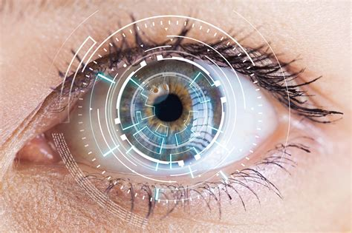Eye tracking ialah metode analisis yang memakai titik pergerakan mata (Retina) Ataupun dengan kata lain Eye tracking ialah pergerakan serta posisi mata yang dideteksi oleh alat eye tracker guna mengaplikasikan riset ystem visual, psikologi, serta desain produk. Eye tracking digunakan pula di rumah sakit, dimana rumah sakit menyediakan suatu komunikasi berbasis penglihatan untuk penderita yang alami kendala dalam menggerakan anggota badannya. Dengan pergerakan mata kita memperoleh posisi letak mata disaat sesorang yste terhadap sesuatu perihal. Macam – macam metode yang digunakan untuk mengetahui posisi 2D ataupun 3D mata manusia. Posisi 3D mata manusia meliputi posisi horizontal, vertical, serta torsional. Tren deteksi mata dengan *image* *processing* dikala ini mulai digunakan pula pada objek hewan, guna menggali tingkah laku serta yste atensi hewan dikala berkatifitas. (HARYANTO, 2018)

Gambar 1. 1 Eyetracking

Gambar 25 Eyetracking

GUI merupakan jenis antarmuka yang digunakan oleh pengguna untuk berhubungan dengan ystem operasi lewat gambar- gambar grafik, ikon, menu, serta memakai fitur penunjuk( pointing device) semacam mouse ataupun track ball.

| **61**

Elemen- elemen utama dari GUI dapat diringkas dalam konsep WIMP( window, icon, menu, pointing device).

Algoritma Lucas- Kanade merupakan sesuatu algoritma pada visi computer yang bisa mengenali pergerakan sesuatu piksel dari frame ke frame bersumber pada nilai intensitas. Implementasi dari algoritma ini yaitu guna melangsugkan pelacakan, pendeteksian gerakan, menghitung kecepatan gerakan serta arah pergerakan dari sesuatu objek pada citra bergerak. (HARYANTO, 2018)

## 2.2 Apa itu Disabilitas?C:\Users\HP\Downloads\disabilitas.jpg

Gambar 26 Disabilitas

Penyandang disabilitas merupakan seseorang yang mempunyai kelainan serta/ atau yang dapat mengusik kegiatan. (John C. Maxwell). Sementara itu, Pasal 1 nomor 1 Undang- Undang Nomor 8 Tahun 2016 Tentang Penyandang Disabilitas( UU Nomor. 8 Tahun 2016) mengatakan bahwa penyandang disabilitas merupakan setiap orang yang mengalami keterbatasan raga, intelektual, mental, serta/ ataupun sensorik dalam jangka waktu lama yang dalam berhubungan dengan lingkungan bisa mengalami hambatan serta kesusahan untuk berpartisipasi secara penuh serta efisien dengan masyarakat Negara lainnya berdasarkan kesamaan hak. Sementara itu, Organisasi Kesehatan Dunia WHO (World Health Organization) Memberikan definisi disabilitas sebagai keadaan terbatasnya kemampuan untuk melaksanakan aktivitas dalam batas - batas yang dianggap wajar. (Purnomosidi, 2017)

| **61**

## 2.3 Jenis – Jenis Disabilitas

1. Disabilitas fisik ialah kondisi terganggunya fungsi gerak, terbatas dalam melakukan aktivitas terutama yang berhubungan dengan mobilitas. Beberapa contohnya, adalah: dampak dari amputasi, lumpuh karena stroke, paraplegia (lumpuh dari bagian pinggul ke bawah), distrofi (pelemahan otot), orang bertubuh kerdil (gangguan pertumbuhan). (HARYANTO, 2018). Disabilitas fisik di bagi menjadi 4 yaitu :

* Kelainan tubuh atau biasa di sebut juga dengan tuna daksa. Tuna daksa merupakan orang yang memiliki gangguan pergerakan karena kelainan struktur tulang yang bersifat bawaan, sakit atau pun kecelakaan, polio dan lumpuh serta kelainan neuromuscular.
* Kelainan indera penglihata atau biasa di sebut juga dengan tuna netra. Tuna netra merupakan orang yang memiliki gangguan pada penglihatan nya. Tuna netra dibagi menjadi 2 yaitu :

1. Buta total (blind)
2. Low vision

* Kelainan pendengaran atau biasa di sebut juga dengan tuna rugu. Tuna rungu merupakan orang memiliki gangguan pada pendengaran baik yang permanen atau pun tidak permanen. Karena memiliki gangguan pendengaran tuna tungu juga memiliki gangguan dalam berbicara sehingga sering di sebut dengan tuna wicara.

| **61**

* Kelainan bicara atau bisa di sebut juga dengan tuna wicara. Tuna wicara yaitu orang yang memiliki kesulitasn dalam menyampaika pikirannya lewat bahasa verbal, sehingga sulit atau bahkan tidak dapat di mengerti oleh orang lain. Tuna wicara ini juga bisa bersifat fungsional bisa jadi di sebabkan oleh ketunarunguan, atau pun organic yang disebabkan ketidaksempurnaan organ bicara atau gangguan pada organ motorik.

1. Disabilitas intelektual yaitu terganggunya kemampuan dan fungsi pikiran, karena tingkat kecerdasan dibawah rata - rata, misalnya down syndrome dan debil. Penyandang disabilitas intelektual biasanya terbatas dalam aspek keterampilan, interaksi sosial, komunikasi, dan perawatan diri. (HARYANTO, 2018)
2. Disabilitas mental yaitu terganggunya fungsi psikologis, emosi, sikap, dan pikiran. Misalnya, skizofrenia, bipolar, depresi, gangguan kecemasan, dan gangguan kepribadian. (HARYANTO, 2018). Disabilitas metal terdiri dari :

* Mental tinggi, yaitu orang dengan bakat intelektual yang tinggi atau di atas rata – rata serta memiliki kreativitas.
* Mental rendah, yaitu orang dengan kapasitas intelektual atau IQ rendah atau dengan kata lain di bawah rata – rata. IQ dibawah rata – rata di bagi menjadi 2 yaitu :

1. Anak lamban belajar (slow learnes) merupakan anak yang memiliki IQ antara 70 – 90
2. Anak berkebutuhan khusus merupakan anak yang memiliki IQ dibawah 70

| **61**

* Kesulitan belajar spesifik, yaitu anak yang berkesulitan belajar yang berkaitan dengan prestasi belajar yang di peroleh

1. Disabilitas sensorik yaitu terganggunya salah satu fungsi pancaindra, misalnya tuna netra, tuna rungu, atau tuna wicara. (HARYANTO, 2018)

## 2.4 Mouse Control

*Mouse* ialah kategori unit input yang terdapat pada komputer, dengan menggunakan *mouse* manusia bisa memberikan perintah terhadap komputer unutk membuka dokumen, membuka aplikasi, bermain permainan dan lain – lain. Pemakaian *mouse* konvensional dengan cara menggeser *mouse* pada bidang datar memakai tangan manusia, perihal ini dirasa kurang apabila dibandingkan dengan pergerakan dari badan manusia, hal tersebut juga merupakan kekurangan fitur *mouse* konvesional, bila orang tersebut memiliki keterbatasan pada anggota tuhubnya paling utama bagian tangan atau pun difabel oleh karena itu orang tersebut tidak dapat memakai *mouse* konvensional. (Alfansuri, Syauqy, & Ichsan, 2019)

| **61**

## 2.5 Jenis – Jenis Mouse Control

1. Mouse Trackball

Jenis mouse trackball identik dengan di bagian tengahnya berbentuk bola, bagian bola ini di sebut dengan trackball. Fungsi dari trackball itu sendiri yaitu untuk menggerakan pointer. Mouse jenis ini populer pada tahun 2008.

|  |  |
| --- | --- |
| Gambar 27 Mouse Trackball 1 | Gambar 28 Mouser Trackball 2 |

1. Mouse Optical

Jenis mouse optical ini menggunakan teknologi optik yang digunakan untuk menggerakan pointer. Letak dari teknologi optik ini terdapat di bagian bawah mouse.

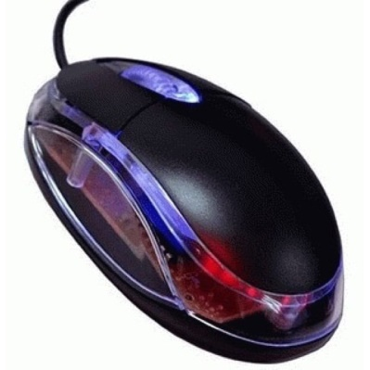

Gambar 29 Mouse Optical

| **61**

1. Mouse Serial

Jenis mouser serial ini menggunakan kabel mouse melalui serial port. Port yang di pakai yaitu jenis D dan 9 pin, yang terletak di bagian belakang motherboard computer.

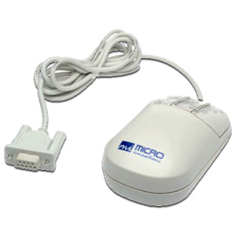

Gambar 30 Mouser Serial

1. Mouse PS2

Jenis mouse PS2 memiliki ciri khas yaitu pada bagian ujung portnya berwarna hijau. Warna hijau ini yang membedakan antara letak mouse dan keyboard pada bagian port I/O CPU. Jenis mouser ini pertama kali di rilis tahun 1980-an.

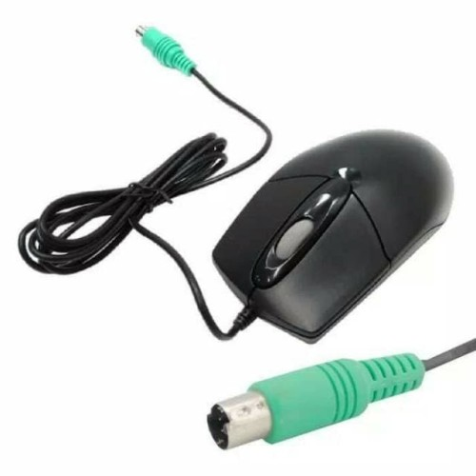

Gambar 31 Mouse PS2

| **61**

1. Mouse USB

Jenis mouse USB ini menggunakan kabel USB untuk menghubungkan antara mouse dengan computer. Mouser USB rilis pada tahun 1990-an.

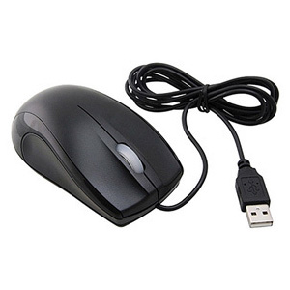

Gambar 32 Mouse USB

1. Mouse Wireless

Jenis mouse wireless ini tidak menggunakan kabel untuk bisa terhubung. Jenis mouse ini menggunakan teknologi sinyal khusus yang langsu dideteksi oleh mouse.

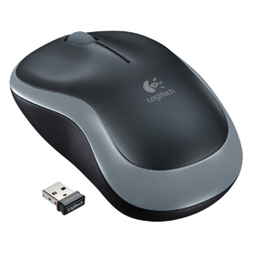

Gambar 33 Mouser Wireless

| **61**

1. Mouse Gaming

Jenis mouse ini bisa di sebut dengan mouse gaming di karenakan memiliki fitur serta tombol –tombol tambahan yang digunakan untuk kebutuhan gaming. Jika pada mouse biasa nya hanya terdapat 2 tombol diatas serta 1 tombol scroll, pada mouse gaming ini memiliki tombol – tombol tambahan yang terdapat pada bagian kiri atau kanan mouse.

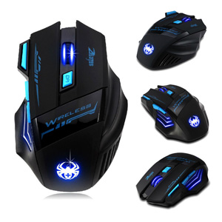

Gambar 34 Mouse Gaming

| **61**

# BAB 3

# Tools Yang Digunakan

## 3 .1 Bahasa Pemrograman Apa Yang Digunakan?

### 3.1.1 Python

## C:\Users\HP\Downloads\python-logo-master-v3-TM.png

Gambar 35 Logo Python

Python merupakan bahasa pemrograman tingkat tinggi yang sangat popular disaat ini, perihal tersebut tidak terlepas dari bahasa python yang dianggap *powerfull* serta mendekati bahasa manusia. Kepopuleran python pula disebabkan dari menanjaknya kebutuhan di bidang *data science, machine learning, artificall intelligent, face recognition*, serta bidang yang lain. Banyak perseroan – perseroan besar semacam Facebook, Google, Instagram, Netflix, serta industri digital yang lain yang mempercayakan python selaku bagian dari bahasa pemrograman aplikasi mereka.

Struktur bahasa yang simpel menjadikan python sangat mudah untuk di pelejari. Kita tidak perlu lagi memikirkan sintaksis yang rumit untuk mengaplikasikan suatu pemrograman, misalmya untuk memunculkan sebuah kata“ Hello World” di layar desktop, kita cuma perlu mengetikan print(“ Hello World”) kemudian menjalankannya.

| **61**

Python ialah bahasa pemrograman“ interpreter”, yaitu kode akan langsung dieksekusi sesuai instruksi yang ditulis dalam bahasa pemrograman ataupun scripting tanpa lebih dahulu mengubahnya jadi kode objek semacam compiler.

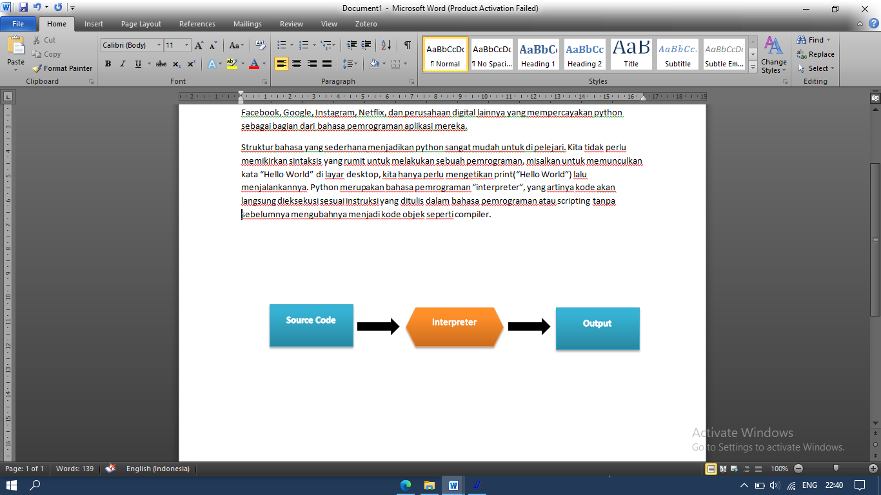

Gambar 36 Alur Interpreter

Apabila dibanding dengan bahasa pemrograman lainya, python memanglah betul - betul mempunyai stuktur bahasa yang simpel. Tidak hanya struktur bahasa yang simpel, python pula menyediakan banyak sekali modul ataupun library yang sangat gampang untuk dimengerti. Library – library tersebut bisa digunakan guna menunjang kebutuhan di bidang *cyber security, artificial intelligent, data science*, ekonomi, static, serta bermacam kebutuhan lainya.

Beberapa library python yang popular yaitu :

* *Django, web framework*
* *Scipy* dan *scikit*, library untuk membuat aplikasi *machine learning* dan kecerdasan buatan (*artificial intelligence*).
* Tornado, library untuk membuat aplikasi web, *websocket*, dan *asynchronous programming*.
* *Celery*, library untuk membuat *asynchronous task*.
* OpenCV Python, library untuk membuat aplikasi *computer vision*.
* Matplotlib, library untuk membuat grafik untuk keperluan saintifik.
* BioPython, library untuk menganalisa DNA dan Genome mahlik hidup
* TensorFlow, library untuk membuat aplikasi yang ditenangai oleh *deep learning*

| **61**

Python mempunyai sebuat system manager library yang popular serta unggul ialah PIP. PIP merupakan system managent paket yang menyederhanakan instalasi serta pengelolaan paket perangkat lunak yang ditulis dengan python. Dengan memakai PIP, kita bisa memasang ataupun menghapus library python yang hendak digunakan ataupun tidak digunakan lagi.

### 3.1.2 Kelebihan dan Kekurangan Python

Kelebihan :

1. Mudah dalam di pelajari

Python mudah dalam di pelajari karena bahasa pemrograman ini sangat dinamis serta di bangun dengan tingkat keterbacaan kode yang tinggi.

1. Mudah dalam di aplikasikan

Kemudahan dalam pengaplikasian dalam mengembangkan produk yaitu software, video game, ataupun aplikasi.

1. Memiliki library yang banyak

Dengan library yang banyak sehingga perlengkapan serta fungsionalitas nya mejadi lebih baik.

1. Mendukung IoT

Python mendukung ekosistem IoT sangat baik.

1. Fleksibel

Python dapat digunakan hampir di semua system operasi seperti windows, unix, mac OS X, dll.

1. Meningkatka produktivitas

Python mendukung produktivitas programmer di bandingkan dengan bahasa yang lain

| **61**

1. Gratis serta open source

Python dapat di download secara gratis, serta bahasa python juga dikembangkan dalam naungan lisensi open source, yang arti nya dapat dan bebas digunakan, di kembangkan serta didistribusikan.

Kekurangan :

1. Kurangnya dalam dukungan multiprosesor

Multiprocessing merupakan bagian penting dalam menulis aplikasi. Multiprocessing python masih kurang fleksibel.

1. Sedikitnya developers yang berpengalaman

Tidak banyak developer yang berpengalam menggunakan bahasa python jika di bandingkan dengan java.

1. Kurang ideal untuk memory intensive task

Python merupakan bahasa yang flesibilitas dalam tipe datanya, sehingga hal tersebut membuat konsumsi memori yang tinggi dan kurang cocok untuk memory intensive task.

1. Keterbatasan desain

Python diketik dengan dinamis, karena itu memiliki banyak keterbatasan desain. Membutuhkan banyak waktu dalam pengujian serta kesalahn yang muncul ketika aplikasi di jalankan.

| **61**

### 3.1.3 Cara Menginstall Python

Untuk menginstall python pertama – tama buka link berikut pada browser <https://www.python.org/downloads/>. Lalu download dengen mengklik button yang bertuliskan Download Python. Seperti yang tamak pada gambar di bawah ini.

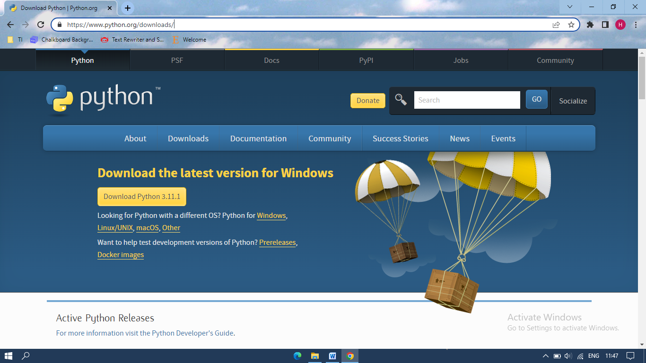

Gambar 37 Download Python

Tunggu hingga proses download selesai. Jika sudah selesai lalu buka file .exe yang tadi telah di download. Setelah di buka maka akan tampak seperti gambar di bawah ini.

| **61**

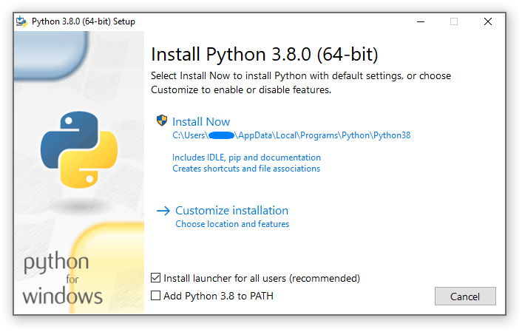

Gambar 38 Penginstallan Python

Pastikan pada bagian kotak dengan tulisan add python 3.8 to PATH sudah di ceklis. Lalu klik install now. Lakukan penginstallan seperti biasa hingga selesai. Jika penginstallan sudah selesai maka akan tampak seperti gambar di bawah ini.

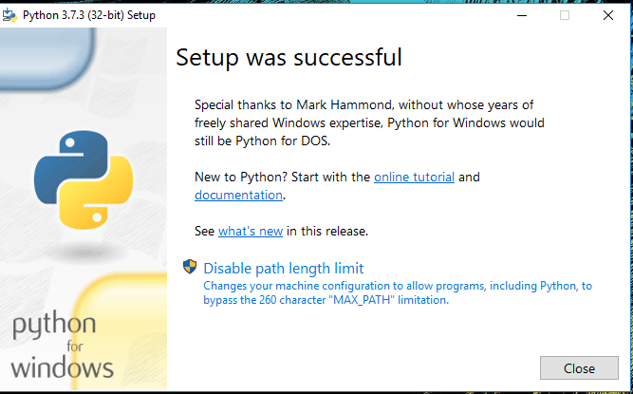

Gambar 39 Install Python Successful

| **61**

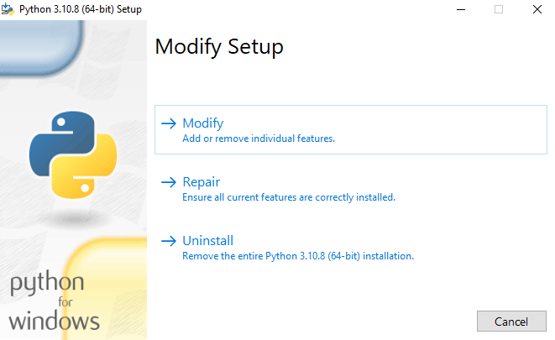

Gambar 40 Install Python Successful 2

Jika tampak seperti gambar di atas maka penginstallan telah selesai dilakukan.

## 3 .2 Perngkat Lunak Apa Yang Digunakan?

### 3.2.1 Visual Studio Code

## C:\Users\HP\Downloads\visual studio code.png

Gambar 41 Logo Visual Studio Code

Visual studio code( VS Code) merupakan suatu teks editor ringan serta profesional yang dibuat oleh microsoft buat system operasi multiplatform, maksudnya tersedia juga untuk tipe linux, mac, serta windows.

| **61**

Teks editor ini secara langsung menunjang bahasa pemrograman JavaScript, Typescript serta Node. js, seta bahasa pemrograman lainta dengan dukungan plungi yag bisa dipasang via marketplace Visual Studio Code, semacam C++, C#, Pythonm Go, Java, dll. (Ummy Gusti Salamah, 2021)

Banyak sekali fitur– fitur yang disediakan oleh Visual Studio Code, antara lain Intellisence, Git Integration, Debugging, serta fitur ekstensi yang menaikkan kamampuan teks editor. Fitur–fitur tersebut hendak terus meningkat bersamaan dengan bertambahnya tipe Visual Studio Code. Pembaruan versi. (Ummy Gusti Salamah, 2021)

Visual Studio Code ini pula dilakukan berkala setipa bulan, serta inilah yang membedakan VS Code dengan teks editor yang lain. (Ummy Gusti Salamah, 2021)

Teks editor VS Code pula bersifat open source, yang mana kode sumbernya bisa diamati serta bisa ikut berkontribusi untuk pengembangannya.

Perihal ini pula yang membuat VS Code jadi favorite para pengembang aplikasi, Sebab para pengembang aplikasi dapat turut serta dalam proses pengembangan VS Code kedepannya. (Ummy Gusti Salamah, 2021)

Visual Studio Code diumumkan pada 29 april 2015 oleh Microsoft pada konderensi Build 2015. Suatu bangunan Pratinjau dirilis tidak lama setelah itu. Bertepatan pada 18 November 2015, Visual Studio Code dirilis di bawah Lisensi Expat dan code sumbernya dikirim ke GitHub. Sokongan perpanjangan pula diumumkan. Pada 14 april 2016, Visual Studio Code lulus sesi pratinjau public serta dirilis ke web. (Ummy Gusti Salamah, 2021)

Hanya beberapa tahun yang kemudian kami mengawali apa yang saat itu kami sebut tim“ Manaco”. Dikala itu, browser baru saja mengawali memperkenalkan HTML5, serta perlombaan untuk membuat runtime JavaScript yang leih cepat tengah berlangsung. (Ummy Gusti Salamah, 2021)

| **61**

Fitur– fitur yang terdapat pada Visual Studio Code :

* Cross Platform

Cross platform tersedia di macOS, Linux serta Windows

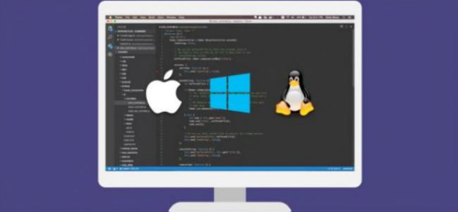

Gambar 42 Fitur Cross platform

* Lightweight

Kita bisa mengobtrol seperuhnya bahasa, tema, debugger, commands, serta lainya sesuai dengan kemauan. Ini bisa dicoba melalui extentions untuk bahasa popular semacam python, node. js, java serta lainya di Visual Studio Code Marketplace.



Gambar 43 Fitur Lightweight

| **61**

* Powerfull Editor

Memfungsikan fungsi untuk source code editing yang sangat produktif, semacam membuat code snippets, IntelliSense, auto correct, serta formatting.

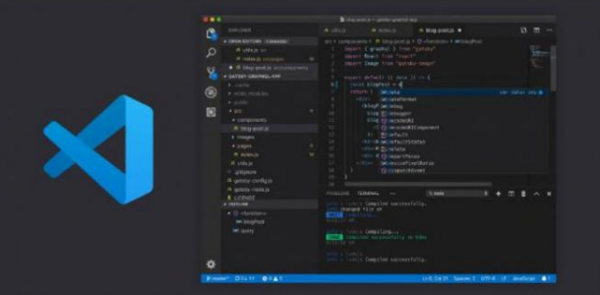

Gambar 44 Fitur POwerfull Editor

* Code Debugging

Salah satu fitur terkeren yang ditawarkan Visual Studio Code yaitu menunjang kita melalukan debug pada kode dengan metode mengawasi kode, variabel, call stack, serta expression yang mana saja.

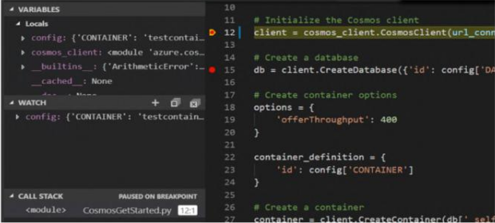

Gambar 45 Fitur Code Debugging

| **61**

* Source Control

Visual Studio Code mempunyai integrated source control termuasuk Git support in- the- box serta penyedia source code control yang lain di pasaran.

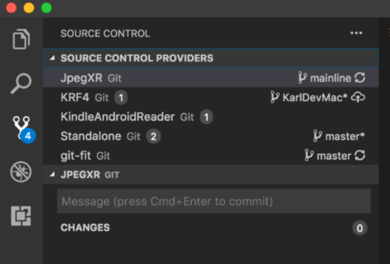

Gambar 46 Fitur Source Control

* Integrated Terminal

Tiada lagi multiple windows serta alt- tabs. Kita bisa melalukan command- line task sekejap serta membuat banyak terminal di dalam editor

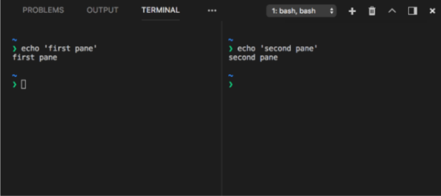

Gambar 47 Fitur Integrated Terminal

| **61**

### 3.2.2 Kelebihan dan Kekurangan Visual Studio Code

Kelebihan :

1. Text Editor Gratis
2. Didalam visual studio code sudah terdapat plungin EMMET

Plungin EMMET adalah plungin yang dapat sangat membatu sebab dapat mempersingkat waktu serta mempercepat dalam membuat web.

1. Kemudahan dalam mengelola extensions

Kemudahan dalam mengelola extension membuat mudah dipahami. Hanya tinggal masuk ke dalam menu ekstensions atau dapat juga dengan menekan ctrl + shift + X lalu pilih ekstensions mana yang di butuhkan.

1. Extension yang cukup banyak
2. Kostumisasi dalam tampilan

Dalam visual studio code dapat merubah tampilannya seperti font, warna, atau pun icon.

1. Terintegrasi dengan GIT

Dalam visual studio code sudah terintegrasi dengan GIT sehingga memudahkan dalam menyelesaikan conflict.

1. Snippet

Dalam visual studio code kta dapat membuat sendiri snippet atau bisa juga dengan menginstall snippet di dalam menu ekstensions.

1. Di dukung dengan banyak bahasa

Dalam visual studio code di dukung dengan banyak bahasa sepert c, php, javascript, c++, python, dll

| **61**

1. Autocomplete

Dalam visual studio code telah terdapat fitur autocomplete yang berguna untuk memudahkan pekerjaan dengan memunculkan autocomplete dengan mudah yaitu dengan menekan ctrl + space.

### Kekurangan :

1. Performa

Dibandingkan dengan text editor yang lain seperti sublime text masih kurang.

1. Shortcut key

Pada setiap text editor memiliki shortcut yang berbeda – beda.

### 3.2.3 Cara Menginstall Visual Studio Code

Untuk menginstall visual studio code pertama – tama buka link berikut pada browser <https://code.visualstudio.com/Download> seperti yang tampak pada gambar di bawah ini.

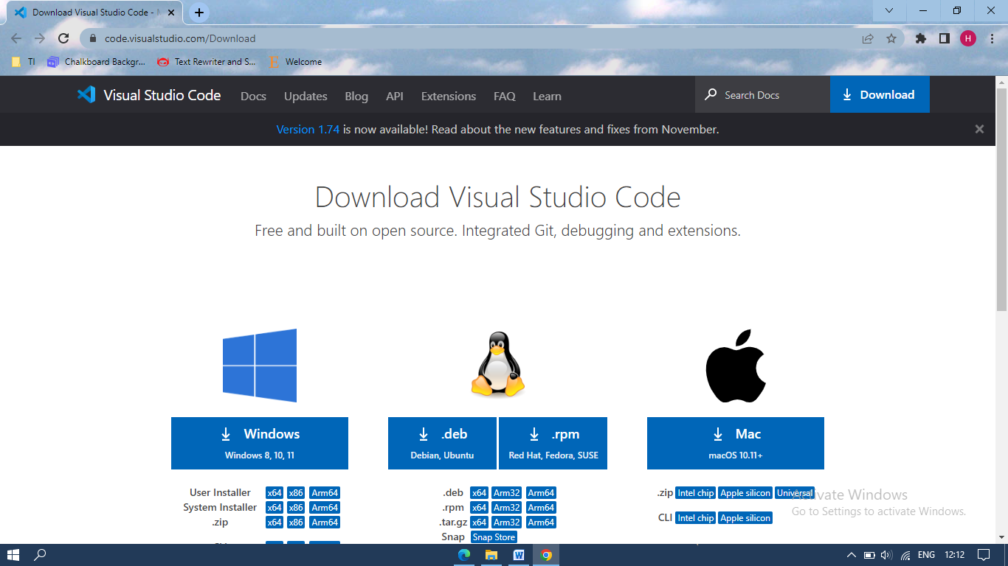

Gambar 48 Download Visual Studio Code

| **61**

Lalu scroll kebagian bawah hingga terlihat button untuk mendowload serta tipe nya terlihat. Pilih tipe sesuai dengan laptop atau komputer kalian. Lalu klik button download.

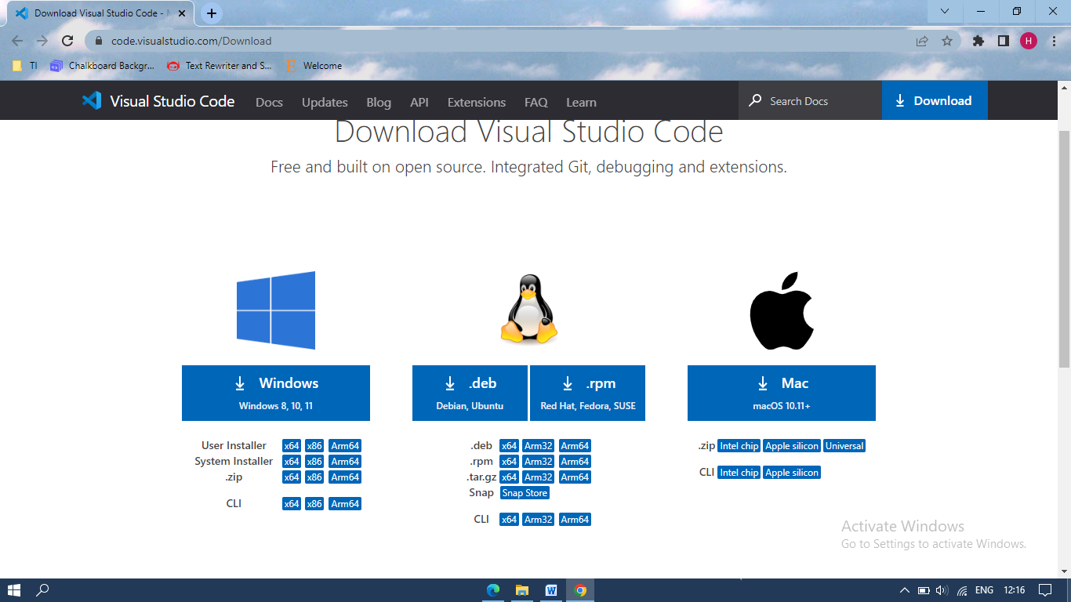

Gambar 49 Download Visual Studio Code 2

Tunggu hingga proses download selesai. Jika sudah selesai lalu buka file .exe yang tadi telah di download. Setelah di buka maka akan tampak seperti gambar di bawah ini.

| **61**

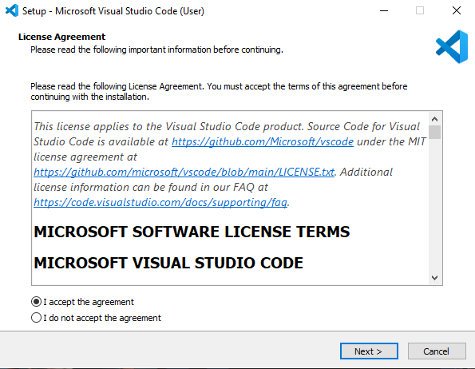

Gambar 50 Install Visual Studio Code

Pilih I accept the agreement, lalu next hingga selesai. Lalukan penginstallan seperti biasa. Jika sudah selesai maka akan tampak seperti gambar di bawah ini.

| **61**

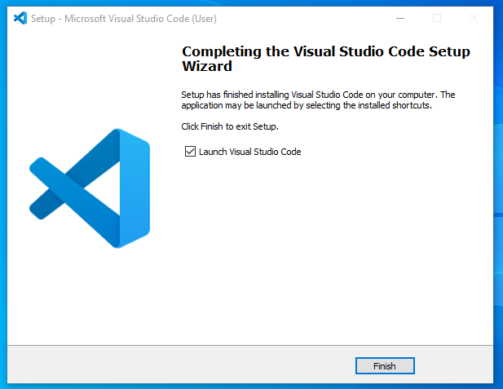

Gambar 51 Install Visual Studio Code Selesai

| **61**

# BAB 4

# Library Yang Digunakan

## 4 .1 Library apa saja yang dibutuhkan?

Sebelum kita mengimplementasikan *mouse control* berbasis *eye tracking* ada beberapa library yang harus di install diantaranya yaitu :

1. Mediapipe merupakan suatu framework yang digunakan membentuk pipeline dan merumuskan data yang masuk . (DARMAWAN, 2021)
2. Pyautogui digunakan untuk mengendalikan mouse serta keyboard guna mengotomatiskan interaksi. (Sweigart, 2021)
3. Numpy merupakan salah satu library python yang digunakan untuk menerapkan proses komputasi numeric. (SIMANJUNTAK, 2022)
4. OpenCV digunakan untuk pengolahan citra dinamis secara real-time. (Zein, 2018)

## 4. 2 Langkah – langkah penginstallan

## Langkah pertama yang harus dilakukan adalah menginstall semua library yang dibutuhkan. Sebelumnya pastikan bahwa kamu sudah menginstall python dan pip.

## Menginstall mediapipe

## Untuk menginstall mediapipe buka cmd pada computer atau laptop lalu masukan perintah berikut ini :

## pip install mediapipe

| **61**

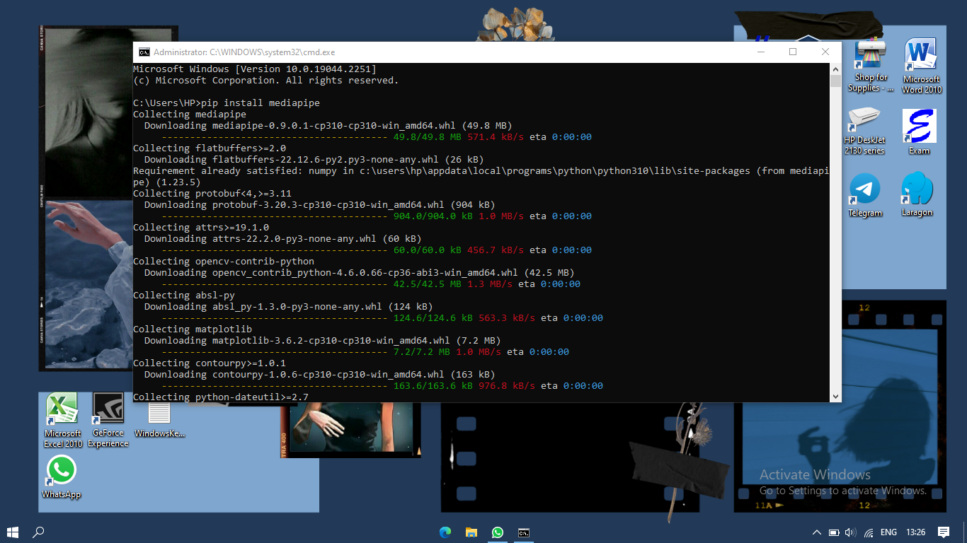

Gambar 52 pip install mediapipe

## Menginstall pyautogui

## Untuk menginstall pyautogui buka cmd pada computer atau laptop lalu masukan perintah berikut ini :

## pip install pyautogui

## C:\Users\HP\Pictures\Screenshots\Screenshot (838).png

Gambar 53 pip install pyautogui

| **61**

## Menginstall numpy

## Untuk menginstall numpy buka cmd pada computer atau laptop lalu masukan perintah berikut ini :

## pip install numpy

## C:\Users\HP\Pictures\Screenshots\Screenshot (840).png

Gambar 54 pip install numpy

## Menginstall openCV

## Untuk menginstall numpy buka cmd pada computer atau laptop lalu masukan perintah berikut ini :

pip install opencv-python

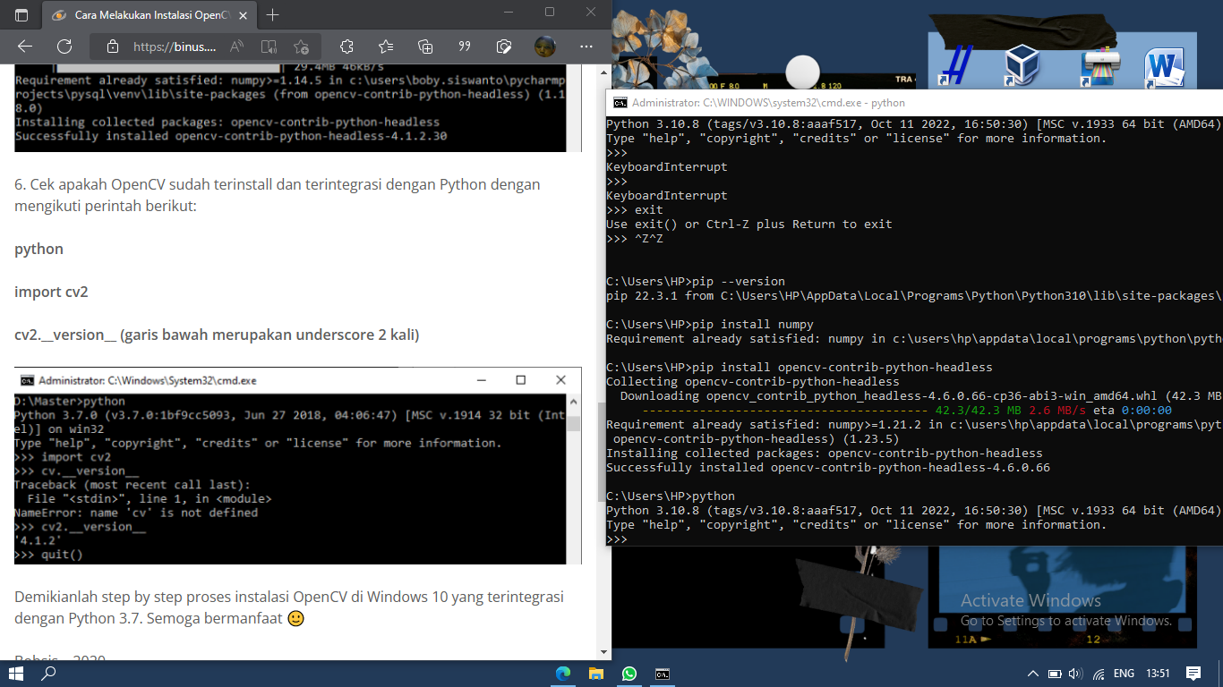

Gambar 55 pip install opencv-python

1. Untuk memastikan bahwa openCV telah terinstall masukan perintah berikut pada cmd :

* python
* import cv2
* **cv2.__version__**

1. Untuk memastikan bahwa python telah terinstall masukan perintah : python pada cmd
2. Jika pip masih belum terinstall denga versi tekini maka masukan perintah : **python -m pip install –upgrade pip**

| **61**

# BAB 5

# Langkah – Langkah Membuat Aplikasi

## 5.1 Alur Mekanisme Mouse Control Berbasis Eye Tracking

## Sebelum masuk ke pada langkah – langkah pembuatan aplikasi berikut ini adalah alur mekanisme *mouse control* berbasis *eye tracking*. Gambar di bawah ini merupakan alur mekanisme yang di buat dalam bentuk *flowchart*.

## C:\Users\HP\Downloads\Blank diagram (10).png

Gambar 56 Flowchart

| **61**

## Penjelasan dari flowchar di atas adalah sebagai berikut dimulai dari user melakukan run sintaks, untuk menjalankan aplikasi, dan maka secra otomatis webcam pada laptop atau komputer akan terbuka secara otomatis.

## Selanjutnya sistem akan mendeteksi pupil mata pengguna melalui webcam yang telah terbuka. Setelah sistem dapat mendeteksi pupil mata pengguna maka cursor akan dapat di gerakan dengan menggunakan mata pengguna, selesai.

## Penjelasan Simbol dari flowchart adalah sebagai berikut :

Table 1 Simbol Flowchart

|  |  |  |
| --- | --- | --- |
| No. | Simbol | Keterangan |
| 1. |  | Mulai / Selesai |
| 2. |  | Aliran Data |
| 3. |  | Database |
| 4. |  | Proses |
| 5. |  | Percabangan |
| 6. |  | File / Dokumen |

| **61**

## 5.2 Langkah 1

Langkah pertama yang dilakukan yaitu membuat sebuah folder project aplikasi. Lalu di dalam folder tersebut buat lagi sebuah folder bernama .idea di dalam folder .idea berisi beberapa file dan folder.

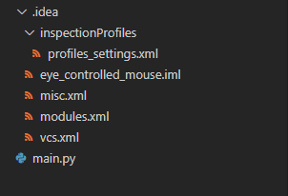

Gambar 57 Folder .idea

## 5.3 Langkah 2

## Langkah ke dua yaitu membuat sebuah folder lagi di dalam folder .idea dengan nama inspectionProfiles lalu di dalam folder tersebut buat lagi file bernama profiles_settings.xml yang berisi sintaks berikut ini:

## 

Gambar 58 Sintaks profiles_setting.xml

| **61**

<component name="InspectionProjectProfileManager">

  <settings>

    <option name="USE_PROJECT_PROFILE" value="false" />

    <version value="1.0" />

  </settings>

</component>

## Tampilan folder akan seperti gambar di bawah ini :

## 

Gambar 59 Tampilan Folder Langkah 2

## 5.4 Langkah 3

Langkah 3 membuat file baru dengan nama eye_controlled_mouse.iml di dalam folder .idea dan di luar folder inspectionProfiles, file eye_controlled_mouse.iml berisi sintaks sebagai berikut :

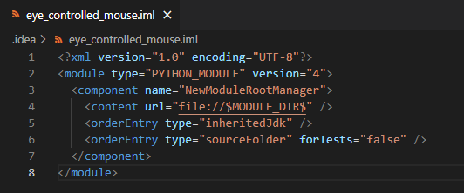

Gambar 60 Sintaks eye_conrolled_mouse.iml

| **61**

<?xml version="1.0" encoding="UTF-8"?>

<module type="PYTHON_MODULE" version="4">

  <component name="NewModuleRootManager">

    <content url="file://$MODULE_DIR$" />

    <orderEntry type="inheritedJdk" />

    <orderEntry type="sourceFolder" forTests="false" />

  </component>

</module>

## Tampilan folder akan seperti gambar di bawah ini :

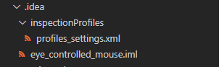

Gambar 61 Tampilan Folder Langkah 3

## 5.4 Langkah 4

Langkah 4 yaitu membuat file baru dengan nama misc.xml didalam folder .idea dan di luar folder inspectionProfiles, file misc.xml berisi sintaks sebagai berikut :

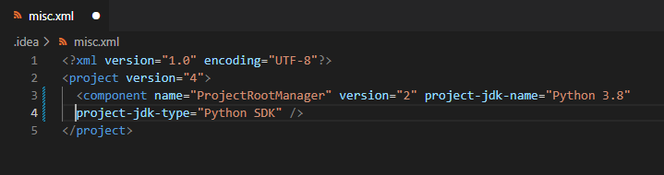

Gambar 62 Sintaks misc.xml

| **61**

<?xml version="1.0" encoding="UTF-8"?>

<project version="4">

  <component name="ProjectRootManager" version="2" project-jdk-name="Python 3.8" project-jdk-type="Python SDK" />

</project>

Tampilan folder akan seperti gambar di bawah ini :

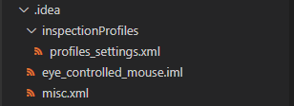

Gambar 63 Tampilan Folder Langkah 4

## 5.6 Langkah 5

Langkah 5 yaitu membuat file baru dengan nama modules.xml didalam folder .idea dan di luar folder inspectionProfiles, file modules.xml berisi sintaks sebagai berikut :

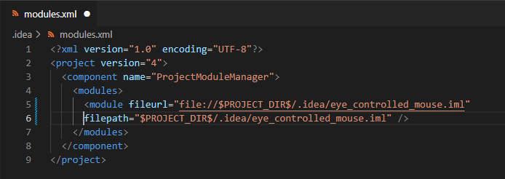

Gambar 64 Sintaks modules.xml

| **61**

<?xml version="1.0" encoding="UTF-8"?>

<project version="4">

  <component name="ProjectModuleManager">

    <modules>

      <module fileurl="file://$PROJECT_DIR$/.idea/eye_controlled_mouse.iml" filepath="$PROJECT_DIR$/.idea/eye_controlled_mouse.iml" />

    </modules>

  </component>

</project>

Tampilan folder akan seperti gambar di bawah ini :

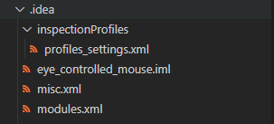

Gambar 65 Tampilan Folder Pada Langkah 5

| **61**

## 5.7 Langkah 6

Langkah 6 yaitu membuat file baru dengan nama vcs.xml didalam folder .idea dan di luar folder inspectionProfiles, file vcs.xml berisi sintaks sebagai berikut :

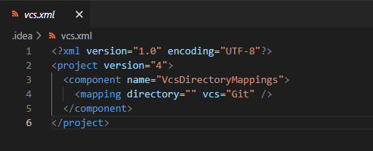

Gambar 66 Sintaks vsc.xml

<?xml version="1.0" encoding="UTF-8"?>

<project version="4">

  <component name="VcsDirectoryMappings">

    <mapping directory="" vcs="Git" />

  </component>

</project>

| **61**

Tampilan folder akan seperti gambar di bawah ini :

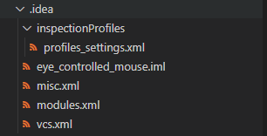

Gambar 67 Tampilan Folder Pada Langkah 6

## 5.8 Langkah 7

Langkah 7 yaitu membuat file baru dengan nama main.py didalam folder .idea dan di luar folder inspectionProfiles, file main.py berisi sintaks sebagai berikut :

import cv2

import mediapipe as mp

import pyautogui

cam = cv2.VideoCapture(0)

face_mesh = mp.solutions.face_mesh.FaceMesh(refine_landmarks=True)

screen_w, screen_h = pyautogui.size()

while True:

    _, frame = cam.read()

    frame = cv2.flip(frame, 1)

    rgb_frame = cv2.cvtColor(frame, cv2.COLOR_BGR2RGB)

    output = face_mesh.process(rgb_frame)

    landmark_points = output.multi_face_landmarks

    frame_h, frame_w, _ = frame.shape

    if landmark_points:

        landmarks = landmark_points[0].landmark

        for id, landmark in enumerate(landmarks[474:478]):

            x = int(landmark.x * frame_w)

| **61**

            y = int(landmark.y * frame_h)

            cv2.circle(frame, (x, y), 3, (0, 255, 0))

            if id == 1:

                screen_x = screen_w * landmark.x

                screen_y = screen_h * landmark.y

                pyautogui.moveTo(screen_x, screen_y)

        left = [landmarks[145], landmarks[159]]

        for landmark in left:

            x = int(landmark.x * frame_w)

            y = int(landmark.y * frame_h)

            cv2.circle(frame, (x, y), 3, (0, 255, 255))

        if (left[0].y - left[1].y) < 0.004:

            pyautogui.click()

            pyautogui.sleep(1)

    cv2.imshow('Eye Controlled Mouse', frame)

    cv2.waitKey(1)

| **61**

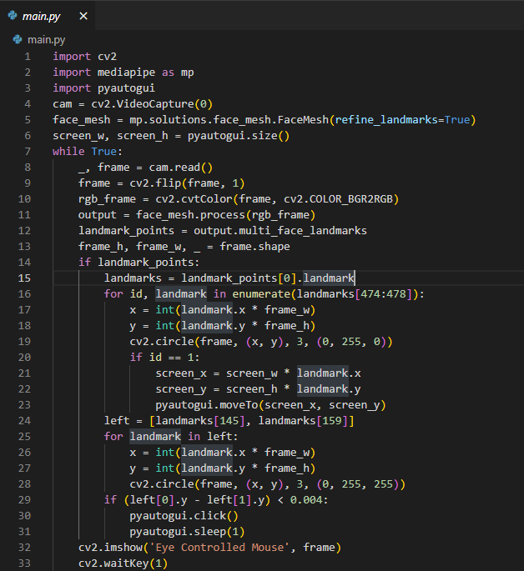

Gambar 68 Sintaks main.py

| **61**

Tampilan folder akan seperti di bawah ini :

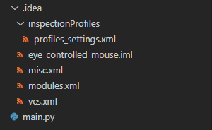

Gambar 69 Tampilan Folder Pada Langkah 7

## Pada file ini berisi sintaks yang digunakan untuk menjalankan aplikasi atau dengan kata lain sintaks logika yang digunakan untuk menjalankan aplikasi.

## Untuk menjalankan atau mengaktifkan mouse control, buka terminal yang ada pada visual studio code. Pilih Terminal yang ada pada navbar, seperti yang ada di gambar di bawah ini :

## 

Gambar 70 Navbar

Lalu akan muncul terminal seperti gambar di bawah ini :

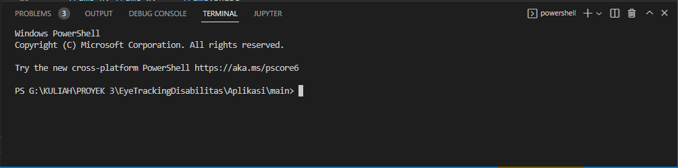

Gambar 71 Terminal

| **61**

## Untuk menjalankan aplikasi ketikan perintah python main.py runserver pada terminal. Seperti di bawah ini :

## 

Gambar 72 Terminal 2

## Maka webcam akan terbuka secara otomatis dan mouse control berbasis eyetracking bisa di gunakan.

| **61**

# DAFTAR PUSTAKA

Alfansuri, L. N., Syauqy, D., & Ichsan, M. H. (2019). Sistem Deteksi Gerakan Kepala sebagai Kontrol Kursor Mousedengan Metode Complementary Filter. *Jurnal Pengembangan Teknologi Informasi dan Ilmu Komputer*, 859 - 865.

DARMAWAN, A. (2021). Aplikasi Hand Gesture Recognition Sebagai Media Penerjemah Bahasa Isyarat Berbasis Android. *UNIKOM*.

HARYANTO, R. D. (2018). *UAJY*.

HARYANTO, R. D. (2018). KAJIAN DESAIN ANATARMUKA PENGGUNA PADA E-LEARNING DENGAN POLA PERGERAKAN MATA DAN PENGALAMAN PENGGUNA. *UAJY*.

Lee, J. W., Cho, C. W., Shin, K. Y., Lee, E. C., & Park, K. R. (2012). 3D gaze tracking method using Purkinje images on eye optical model and pupil. *SciVerse ScienceDirect*, 736-751.

Lupu, R. G., Bozomitu, R. G., Păsărică, A., & Rotariu, C. (2017). Eye Tracking User Interface for Internet Access Used . *The 6th IEEE International Conference on E-Health and Bioengineering*.

Purnomosidi, A. (2017). KONSEP PERLINDUNGAN HAK KONSTITUSIONALPENYANDANG DISABILITAS DI INDONESIA. *Vol 1 No 2 (2017): Refleksi Hukum: Jurnal Ilmu Hukum* , 163 - 165.

Santoso, & Nurmalina, R. (2017). Perencanaan dan Pengembangan Aplikasi Absensi Mahasiswa Menggunakan Smart Card Guna Pengembangan Kampus Cerdas(Studi Kasus Politeknik Negeri Tanah Laut). *Jurnal Integrasi*.

SIMANJUNTAK, H. R. (2022). PENGELOLAAN SISTEM PHYSICAL DISTANCING DI DALAM RUANGAN RAPAT.

Stevens, M. (n.d.). The Top 15 Eye Tracking Platforms for Market & User Research.

Sweigart, A. (2021). *PyAutoGUI Documentation.*

Thite, L., & Brown, R. (n.d.). The history of Eye tracking . *Department of Computer Science and Informatics University of the Free State, South Africa.* .

Ummy Gusti Salamah, S. M. (2021). *Tutorial Visual Studio Code.* Media Sains Indonesia.

Yulita Molliq Rangkuti, S. I. (2021). *Pengantar Pemrograman Python.* Media Sains Indonesia.

Zein, A. (2018). Pendeteksian Kantuk Secara Real Time Menggunakan PustakaOPENCV dan DLIB PYTHON.

-oo00oo-

DIHALAMAN INI, SILAHKAN ANDA ISI DENGAN PROFIL PENULIS, BAIK ITU PEMBIMBING INTERNSHP 1 DAN MAHASISWA

DIHALAMAN INI, SILAHKAN ANDA ISI DENGAN PROFIL PENULIS, BAIK ITU PEMBIMBING INTERNSHP 1 DAN MAHASISWA

DIHALAMAN INI, SILAHKAN ANDA ISI DENGAN PROFIL PENULIS, BAIK ITU PEMBIMBING INTERNSHP 1 DAN MAHASISWA

BUAT COVER BELAKANG BUKU

YANG BERISI :

SINOPSIS DARI BUKU YANG ANDA TULIS, SINOPSIS DAPAT DIAMBIL DARI ABSTRAK PADA JURNAL YANG ANDA BUAT

CATATAN :

DESAIN HARUS ORIGINAL